ПРИЛОЖЕНИЕ № 4
к муниципальной программе
«Формирование современной городской среды» на территории Васюринского сельского поселения Динского района»

Визуализированный перечень образцов элементов благоустройства, предполагаемых к размещению на дворовой территории

- Установка скамеек
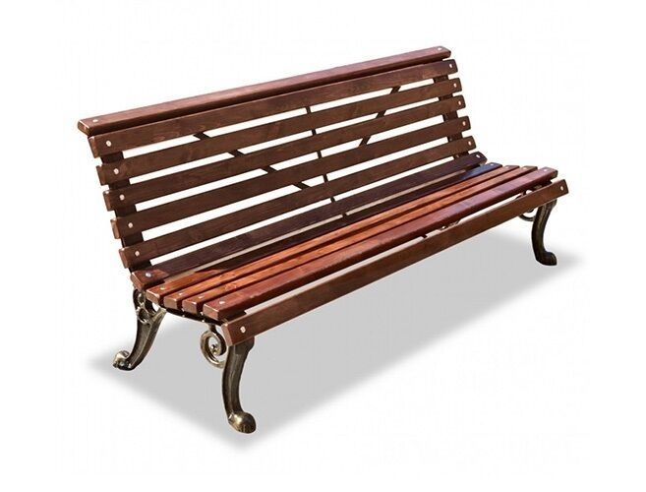 | Скамья со спинкой  Характеристики:  Длина скамейки - 1800 мм;  Ширина – 800 мм;  Высота - 700 мм.
- Установка урн
Урна уличная
Характеристики:
Длина – 440 мм;
Высота - 620 мм;
Ширина - 440 мм;
Объем: 40 л
- Установка светильника
Светильник светодиодный
Характеристики:
Потребляемая мощность: 64Вт
Световой поток светильника (номинальный): 7360÷8000
Цветовая температура: 4000К
Ресурс светодиодов: 100000 часов
Напряжение питания: 170-264В
Частота сети: 50/60Гц
Степень защиты: IP67
Тип крепления: консольный

Начальник отдела ЖКХ и ЗИО В.И. Коротаев

ПРИЛОЖЕНИЕ № 5
к муниципальной программе
«Формирование современной городской среды» на территории Васюринского сельского поселения Динского района»

ПОРЯДОК
трудового участия собственников помещений в многоквартирных домах, собственников иных зданий и сооружений

В целях наведения санитарного порядка и создания комфортной, современной среды проживания предусмотрено трудовое участие участие собственников помещений в многоквартирных домах, собственников иных зданий и сооружений, расположенных в границах дворовой территории, подлежащей благоустройству (далее – заинтересованные лица) в реализации мероприятий по благоустройству дворовых территорий в рамках минимального и дополнительного перечня работ по благоустройству.
Трудовое участие - выполнение жителями неоплачиваемых работ, не требующих специальной квалификации (подготовка объекта (дворовой территории) к началу работ (земляные работы, снятие старого оборудования, уборка мусора) и другие работы (покраска оборудования, озеленение территории, посадка деревьев, охрана объекта), которое измеряется в человеко-часах, а также предоставление строительных материалов, техники и так далее; обеспечение благоприятных условий для работы подрядной организации, выполняющей работы и для ее работников. Доля трудового участия заинтересованных лиц в реализации мероприятий по благоустройству дворовых территорий по минимальному и (или) дополнительному перечню определяется на общем собрании собственников помещений, которое проводится в соответствии с требованиями статей 44-48 Жилищного кодекса Российской Федерации.
Собственники отдельно стоящих зданий, сооружений, расположенных в пределах дворовой территории, подлежащей благоустройству, определяют долю трудового участия путем принятия самостоятельного решения.
Трудовое участие собственников помещений в многоквартирных домах, собственников иных зданий и сооружений, расположенных в границах дворовой территории, подлежащей благоустройству, в реализации мероприятий по благоустройству дворовых территорий в рамках минимального, дополнительного перечней работ по благоустройству осуществляется, в том числе в форме субботника.
В качестве документов (материалов), подтверждающих трудовое участие, могут быть представлены отчет председателей территориального общественного самоуправления о выполнении работ, включающий информацию о проведении мероприятия с трудовым участием граждан, отчет совета многоквартирного дома, лица, управляющего многоквартирным домом о проведении мероприятия с трудовым участием граждан. При этом, рекомендуется в качестве приложения к такому отчету представлять фото-, видеоматериалы, подтверждающие проведение мероприятия с трудовым участием граждан, и размещать указанные материалы в средствах массовой информации, социальных сетях, информационно-телекоммуникационной сети Интернет.
Документы, подтверждающие трудовое участие, представляются в администрацию Васюринского сельского поселения Динского района не позднее 10 календарных дней со дня окончания работ, выполняемых заинтересованными лицами.
Организация трудового участия осуществляется заинтересованными лицами в соответствии с решением общего собрания собственников помещений в многоквартирном доме, дворовая территория которого подлежит благоустройству, оформленного соответствующим протоколом общего собрания собственников помещений в многоквартирном доме.

Начальник отдела ЖКХ и ЗИО В.И. Коротаев

ПРИЛОЖЕНИЕ № 7
к муниципальной программе Васюринского сельского поселения Динского района «Формирование современной городской среды»

ПЕРЕЧЕНЬ
дворовых территорий многоквартирных домов, расположенных на территории
Динского сельского поселения Динского района, включенных для благоустройства
в муниципальную программу Динского сельского поселения Динского района
«Формирование современной городской среды»

№ п/п | Адрес дворовой территории | Площадь дворовойтерри-тории,  (кв.м.) | Перечень выполняемых работ из минимального перечня | Перечень выполняемых работ из дополнительного перечня
2019 год
1 | станица Васюринская, ул. Ставского, 65,67 | 10 238 | - ремонт дворовых проездов;  -установка скамеек;  -урн для мусора  - установка спортивных площадок  - установка детских площадок  - установка спорт инвентаря | по согласованию с собственниками помещений в многоквартирных жилых домах, собственниками иных зданий и сооружений, расположенных в границах придомовой территории многоквартирного дома, подлежащей благоустройству
2 | станица Васюринская, ул. Северная, 81,83,85, ул. Комсомольская, 46,48 | 8 277
2020 год
1 | станица Васюринская, ул. Железнодорожная, 74, ул. Комсомольская, 52,54 | 13 262 | - - ремонт дворовых проездов;  -установка скамеек;  -урн для мусора  - установка спортивных площадок  - установка детских площадок  - установка спорт инвентаря | по согласованию с собственниками помещений в многоквартирных жилых домах, собственниками иных зданий и сооружений, расположенных в границах придомовой территории многоквартирного дома, подлежащей благоустройству
2021 год
1 | станица Васюринская, ул. Северная, 87,89, ул. Ставского, 49,51,53,55 | 16 589 | - ремонт дворовых проездов;  -установка скамеек;  -урн для мусора  - установка спортивных площадок  - установка детских площадок  - установка спорт инвентаря | по согласованию с собственниками помещений в многоквартирных жилых домах, собственниками иных зданий и сооружений, расположенных в границах придомовой территории многоквартирного дома, подлежащей благоустройству

Начальник отдела ЖКХ и ЗИО В.И. Коротаев

ПРИЛОЖЕНИЕ № 8
к муниципальной программе Васюринского сельского поселения Динского района «Формирование современной городской среды»

ПЕРЕЧЕНЬ
общественных территорий многоквартирных домов, расположенных на территории Динского сельского поселения Динского района, включенных для благоустройства в муниципальную программу Динского сельского поселения Динского района«Формирование современной городской среды»

№ п/п | Адрес общественной территории | Площадь  (кв.м.) | Перечень выполняемых работ
2022 год |  |  | – ремонт тротуаров;  – строительство тротуаров;  – установка малых архитектурных форм;  – строительство велосипедных дорожек;  – обеспечение освещения общественных территорий;  – установка ограждения;  – строительство беседок;  – обустройство клумб;  – высадка зеленых насаждений;  – иные виды работ.
1 | станица Васюринская, на пересечении улиц Пролетарская, Луначаррского, Западнаая и пер. Бехало | 19 035

Начальник отдела ЖКХ и ЗИО В.И. Коротаев

ПРИЛОЖЕНИЕ № 9
к муниципальной программе Васюринского сельского поселения Динского района «Формирование современной городской среды»

Адресный перечень объектов недвижимого имущества (включая объекты незавершенного строительства) и земельных участков, находящихся в собственности (пользовании) юридических лиц и индивидуальных предпринимателей, которые подлежат благоустройству не позднее 2020 года

№п/п | Адресобъектовнедвижимогоимущества(включая объекты незавершенного строительства) и земельных участков* | Кадастровый номер земельного участка | Собственник (пользователь)
1 | - | - | -

* в настоящее время объекты недвижимого имущества (включая объекты незавершенного строительства) и земельные участки, находящихся в собственности (пользовании) юридических лиц и индивидуальных предпринимателей на территории Динского сельского поселения Динского района отсутствуют. В случае появления таких объектов на территории адресный перечень будет откорректирован.

Начальник отдела ЖКХ и ЗИО В.И. Коротаев

Заместитель главы

ПРИЛОЖЕНИЕ № 10
к муниципальной программе Васюринского сельского поселения Динского района «Формирование современной городской среды»

Условие о проведении мероприятий по благоустройству дворовых и общественных территорий с учетом необходимости обеспечения физической, пространственной и информационной доступности зданий, сооружений, дворовых и общественных территорий для инвалидов и других маломобильных групп населения

При необходимости создания комфортных условий обеспечения доступности для маломобильных групп населения работы будут проведены в соответствии со статьей 15 Федерального закона №181 – ФЗ от 24 ноября 1995 года «О социальной защите инвалидов в Российской Федерации» и в соответствии со сводом правил №СП 59.13330.2012 «Доступность зданий и сооружений для маломобильных групп населения, а именно:
- установка скамеек со спинками и подлокотниками;
- устройство парковочных мест на дворовых и общественных территориях;
- устройство входной группы для беспрепятственного подхода на дворовые и общественные территории.

Начальник отдела ЖКХ и ЗИО В.И. Коротаев

